附件

重庆市森林康养基地创建导则（试行）

1 范围
本导则规定了重庆市森林康养基地的申报基本条件、森林康养服务要求、申报与评选、监督管理等方面的内容和技术要求。
本导则适用于重庆市森林康养基地的申报、评选、监督管理等。
2 规范性引用文件
下列文件中的条款通过本导则的引用而成为本导则的条款。凡是注日期的引用文件，仅所注日期的版本适用于本文件。
GBT 18005-1999 中国森林公园风景资源质量等级评定
GB 3838-2002 地表水环境质量标准
GB 18918-2002 城镇污水处理厂污染物排放标准
GB 5749-2006生活饮用水卫生标准
GB 3095-2012 环境空气质量标准
GBT 29353-2012 养老机构基本规范
GB∕T 35796-2017 养老机构服务质量基本规范
LY∕T 2586-2016 空气负（氧）离子浓度观测技术规范
LY∕T 2790-2017 国家森林步道建设规范
LY∕T 2934-2018 森林康养基地质量评定
LY∕T 2935-2018 森林康养基地总体规划导则
JTG B01-2014 公路工程技术标准
DZT0286-2015地质灾害危险性评估规范
LB/T 051-2016 国家康养旅游示范基地
ZGYS/T 001-2010 中国药膳制作及从业资质基本要求
T/CCPEF 056-2019 生态康养基地评定标准
T∕CSF 010-2019 森林类自然教育基地建设导则
T∕CSF 011-2019 自然教育标识设置规范
T/LYCY 012-2020 国家级森林康养基地标准
3 术语和定义
下列术语和定义适用于本导则。
3.1 森林康养 forest based health and wellness
森林康养是以森林生态环境为基础，以促进大众健康为目的，利用森林生态资源、景观资源、食药资源和文化资源，并与医学、养生学、科学普及有机融合，开展生态养生、康复疗养、自然教育、运动健身、健康养老等服务活动。
3.2 森林康养基地 forest based health and wellness base
具备优质森林、湿地资源和生态环境，结合地方特色康养资源，开展养生、康复、疗养、认知、体验、健身、养老、自然教育、科学普及等活动，能够促进人们身心健康的环境空间场地、配套设施和相应服务体系的康养综合体。
3.3 森林康养步道 forest health and wellness trails
以森林资源为主要依托，以徒步为主，也可利用其他非机动方式（骑行等）通行的森林道路。
3.4 森林康养设施forest health and wellness facilities
开展养生、康复、疗养、认知、体验、健身、养老、自然教育等森林康养活动的场所或设施。
3.5 森林康养服务 forest health and wellness service
为实现特定的康养目标而提供的森林康养活动、课程以及产品等服务。
4 基本条件
4.1 资源条件
4.1.1 基地面积
基地面积原则上不小于30 hm²，且权属清晰无争议，无违法违规占用林地等现象。
4.1.2 森林覆盖率
基地内森林覆盖率一般不低于60%，或基地毗邻森林覆盖率不低于70%。
4.1.3 森林质量
基地内森林林分类型多样、结构稳定，生物多样性丰富，无外来林业有害生物和明显的森林病虫害。
4.1.4 景观条件
基地开花、观果、彩叶植物和药用植物等资源丰富，森林季相变化明显，景观资源多样。
4.1.5 主体功能区海拔
基地主体功能区海拔宜在800-1500m之间。
4.2 环境条件
4.2.1 空气质量
空气负（氧）离子浓度应达到LY∕T 2586-2016 空气负（氧）离子浓度观测技术规范的II级或以上标准；PM2.5、PM10浓度应达到GB 3095-2012 环境空气质量标准的二级标准或以上。
4.2.2 水环境质量
饮用水应符合GB 5749-2006生活饮用水卫生标准的要求，地表水质量达到GB 3838-2002 地表水环境质量标准的III类标准或以上；并建有生活污水集中处理设施，生活污水集中处理率≥80%，按照GB 18918-2002 城镇污水处理厂污染物排放标准的规定排放。
4.2.3 地质环境
基地符合DZT0286-2015地质灾害危险性评估规范要求，确保地质环境安全，无滑坡、崩塌、泥石流、洪涝灾害等安全隐患。
4.2.4 生活垃圾处理
按规定实行垃圾分类收集处理，生活垃圾无害化处理率≥85%。
4.2.5 污染源
基地外延5公里范围内无明显的大气污染、水体污染、土壤污染、农药污染、辐射污染等污染源。
4.3 交通条件
基地具有良好的交通条件，连接基地的外部道路等级应达到JTG B01-2014公路工程技术标准的三级标准或以上，符合安全行车基本要求。
4.4 规划和设施设备
4.4.1 基地规划
有森林康养基地建设规划且功能分区合理，应符合LY∕T 2935-2018 森林康养基地总体规划导则的相关规定。设立在各类自然保护地内的康养基地，其位置、功能分区、建设内容和森林康养活动等应符合自然保护地管控相应要求。
4.4.2 康养步道
基地内康养步道原则上不少于3公里，步道建设参照LY∕T 2790-2017 国家森林步道建设规范，主要步道宽度不得低于1m。
4.4.3 康养设施
康养设施种类多样，布局合理，能满足不同康养人群相关需求，详见“森林康养服务”部分。康复疗养、健康养老等特色设施设备还应具备相关管理部门或机构审批认可的资质。
4.4.4 康养标识标牌智慧服务系统
康养标识标牌系统完善，布局合理，能满足不同康养人群相关需求。康养标识标牌系统包括综合信息导览牌、自然教育标识牌、步道标识牌、森林运动解说牌、特色功能简介牌等，包含解说主题、正文、配图及二维码识标等内容；其中自然教育标识牌设置应符合T∕CSF 011-2019 自然教育标识设置规范的要求。智慧服务系统稳定，有手机APP下载客户端服务或实时查询的公共信息网站或微信公众号，并提供二维码扫码服务。
4.4.5 配套设施设备
供电、给排水、通讯、接待等基础设施完善，同时配有消防（含森林消防、防火预警）、野外防护、森林病虫害防治等设施设备。
4.5 管理服务
4.5.1 管理机构
依法登记，机构健全，合法运营，信用良好。
4.5.2 服务人员
管理服务人员宜不低于10人，其中康养服务相关人员不低于5人。
4.5.3 应急救援
应具备应急救援条件，具有森林火灾、食品安全和人生安全等突发事件应急处理预案，有常备救急医疗药物并与就近医疗机构达成应急服务协议。
5 森林康养服务
康养基地应至少提供一种森林康养服务，满足康养服务的设施设备，并配备具有相应资格的专业服务人员，服务内容及质量符合相关标准或技术规范的要求。
5.1 森林生态养生服务
以普通大众群体为主要服务对象，应配置如森林浴场、露营基地、森林步道等为生态养生服务的场所及设施设备，团队应具有生态养生专业知识及服务能力，提供符合相关要求的生态养生活动、中医调理养生、森林健康食品等服务。
5.2 森林康复疗养服务
以慢性病或亚健康群体为主要服务对象，应配置如森林康复中心、康养医院、森林疗养场所、森林浴场、中医疗养馆、森林药膳馆等为康复疗养服务的场所及设施设备。团队应具有康复、疗养等相应资格和服务能力，提供符合相关要求的康复疗养计划、康复疗养活动、药膳食疗、疾病预防等服务。
5.3 森林自然教育服务
以学生群体为主要服务对象，应配置如森林博物馆、标本馆、自然观察径、植物园、昆虫园、园艺作业场等为自然教育服务的活动场所及设施设备。团队具有自然教育的专业知识及服务能力，提供符合T∕CSF 010-2019 森林类自然教育基地建设导则等相关要求的自然教育课程及实践、标本展示、动植物认知、森林生态文化体验等服务。
5.4 森林运动健身服务
以运动爱好者群体为主要服务对象，应配置如森林徒步、森林瑜伽、森林太极、骑行、攀岩、极限运动场等为运动健身服务的场所及设施设备。团队具有相应运动健身指导和服务能力，提供符合相关要求的徒步、瑜伽、攀岩等运动健身活动及运动健康指导等服务。
5.5 森林健康养老服务
以具有生活自理能力的老年人群体为主要服务对象，应具备综合功能的养老服务机构，提供符合GBT 29353-2012 养老机构基本规范、GB∕T 35796-2017 养老机构服务质量基本规范等相关要求的生活照料、膳食、康复、护理、医疗保健、健康监测等健康养老服务。
6 申报与评选
6.1 组织
市林业局会同市卫生健康委、市民政局等主管部门组织开展重庆市森林康养基地创建，市林学会具体负责基地申报、评选与监测评价等具体工作，原则上每年集中开展一次。
6.2 申报
从事森林康养的企事业单位、专业合作组织等经营主体，符合上述相关条件的，可自愿向区县林业主管部门申报重庆市森林康养基地。申报表及相关申报材料清单详见附录C、D。
6.3 推荐
区县林业主管部门对申报材料进行审查，会同区县民政、卫生健康主管部门提出审核推荐意见，将符合条件的基地申报材料报送市林学会。
6.4 评选
市林学会组织林业、卫生健康、中医药、养老等方面专家，按照本导则要求对推荐的森林康养基地进行评审。市林业局、市卫生健康委、市民政局三部门根据专家评审意见，提出重庆市森林康养基地建议名单，并在官方网站公示5个工作日。公示无异议后，市林业局、市卫生健康委、市民政局三部门联合发文予以公布，授“重庆市森林康养基地”牌。
7 监督管理
对市级森林康养基地实行动态管理，定期开展监测与评价，建立淘汰机制。林业、卫生健康、民政等主管部门按职责对基地加强管理。
7.1 监测评价
建立森林康养基地运行监测评价制度，每2年开展一次运行监测评价。评价合格的森林康养基地优先推荐申报国家级森林康养基地。
7.2 淘汰机制
康养基地经营主体应依据本导则和相关规范，做好基地建设与运营管理工作，对运营期间，不符合相关规定的，责令其限期整改；对整改不合格或经营期间出现重大负面影响、转产经营其他项目、因规划调整被拆迁、发生重大生态环境破坏、重大生产安全事件等情形的森林康养基地，经研究后将其从重庆市森林康养基地名录中剔除。
附录A 空气负（氧）离子浓度等级划分表
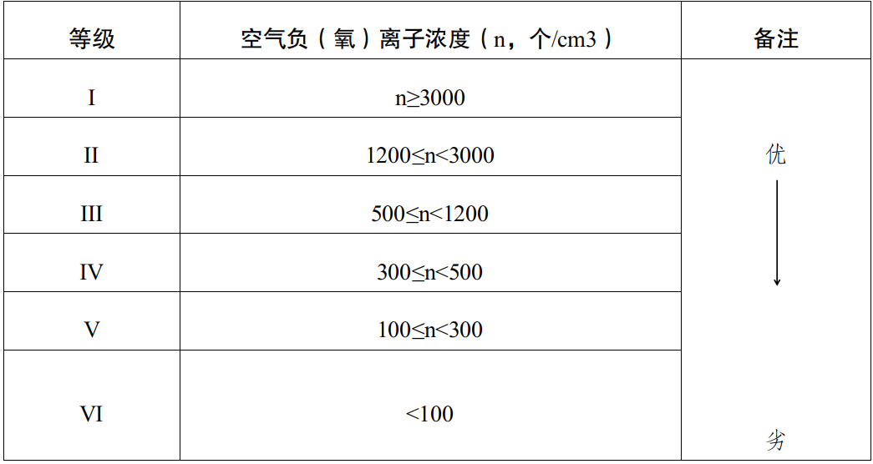
附录B 环境空气污染物浓度限值表
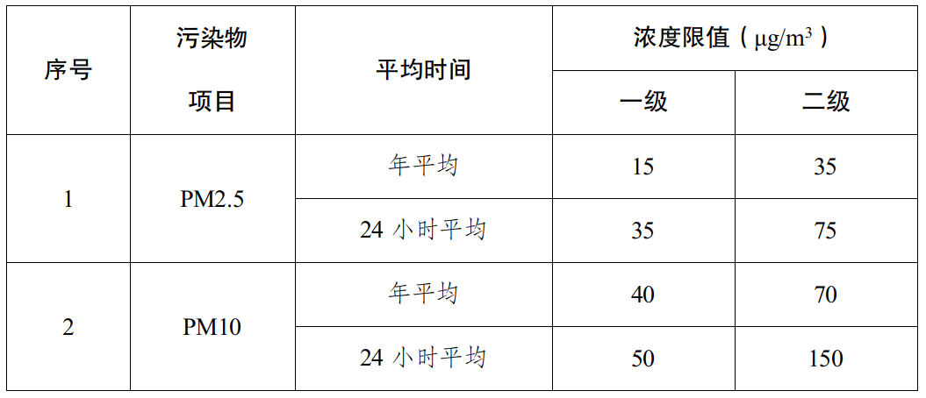

附录C 森林康养基地申报表
申报基地名称
申报单位 |  | （盖章）
负 责 人 |  |  | 联系电话
联 系 人 |  |  | 联系电话
传 真 |  |  | 电子邮箱
地 址 |  |  | 邮 编
基地地理位置
资源条件 | 基地面积/hm² |  |  | 权属性质
资源条件 | 有无权属争议 |  |  | 有无违法违规占用林地现象
资源条件 | 森林覆盖率/% |  |  | 毗邻区森林覆盖率/%
资源条件 | 优势树种（组） |  |  | 有无明显病虫害
资源条件 | 景观资源质量 |  |  | 主体功能区海拔/m
环境条件 | 负离子浓度个/cm³ |  |  | PM2.5浓度/ μg/m³
环境条件 | PM10浓度/ μg/m³ |  |  | 饮用水质量
环境条件 | 地表水等级 |  |  | 生活污水处理情况
 | 有无安全隐患 |  |  | 生活垃圾处理情况
 | 有无污染源
交通条件 | 距离城区车程 |  |  | 基地外部道路等级
规划及设施 | 森林康养基地规划 |  |  | 是否在自然保护地内
规划及设施 | 森林步道/km |  |  | 标识标牌系统
规划及设施 | 医疗服务协议
管理服务 | 管理机构 |  |  | 信用情况
管理服务 | 管理服务人员/人 |  |  | 康养服务人员/人
管理服务 | 年接待能力/人次 |  |  | 应急救援能力
森林康养服务概况 | 保健养生服务概况
森林康养服务概况 | 康复疗养服务概况
森林康养服务概况 | 自然教育服务概况
森林康养服务概况 | 运动健身服务概况
 | 健康养老服务概况
区县林业主管部门  推荐意见 |  | （盖章）  年 月 日
区县民政主管部门  推荐意见 |  | （盖章）  年 月 日
区县卫生健康主管部门  推荐意见 |  | （盖章）  年 月 日

附录D 森林康养基地申报材料清单
1、森林康养基地申报表；
2、申报单位营业执照或组织机构代码证；
3、森林康养基地建设规划；
4、相关资质单位编制的空气质量监测报告、水质检测报告；
5、土地使用权属、规模证明材料；
6、基地运营管理、服务情况材料等；
7、相关影像资料。

